Управление Роспотребнадзора по Ростовской области информирует о прекращении деятельности по производству молочной продукции ИП Николаевой ОМ.
13.10.2023
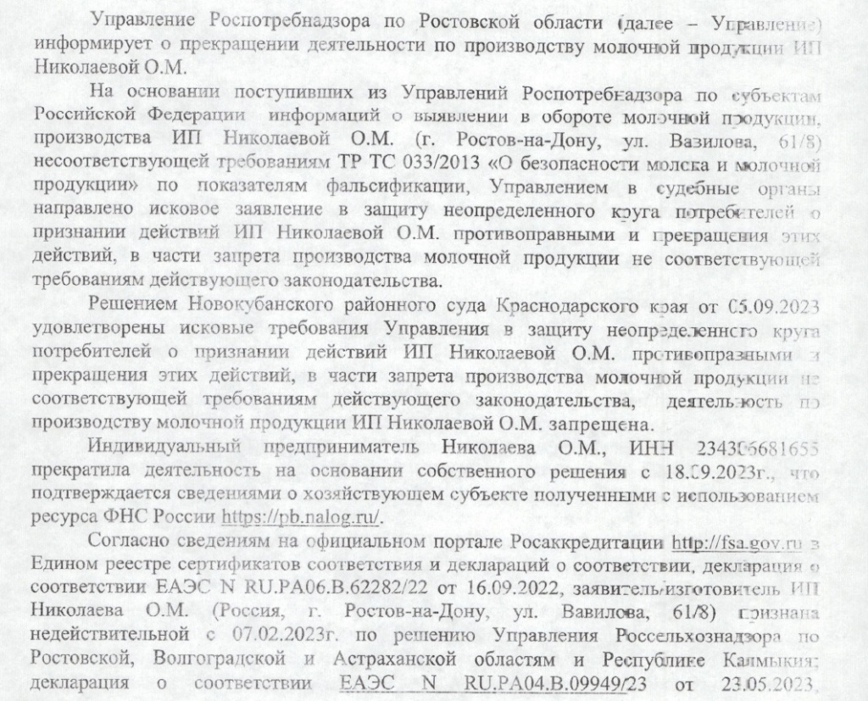
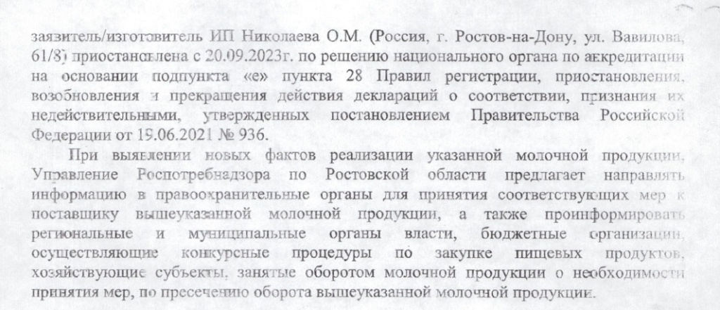

Адрес страницы: http://zyablikovo.mos.ru/the-consumer-market-and-services/detail/11898917.html
Управа района Зябликово города Москвы

